INFORME DE ANÁLISIS DE RESULTADOS
PRUEBA DE CARGA

PRUEBA DE PERFORMANCE – IMPLEMENTACIÓN Y ANÁLISIS DE RESULTADOS DOCUMENTADOS

ELABORADO:
ING.JORDY VINCIO CHILA AVILEZ
jordychila21@gmail.com

EVALUACIÓN TÉCNICA DE DESEMPEÑO Y RENDIMIENTO

FECHA:
23 DE ENERO DEL 2026

MARCO DE REFERENCIA: ISO/IEC/IEEE 29119

Prueba API
link del repositorio: https://github.com/Jordy-Chila/prueba-carga-login-k6

Contenido
1. Introducción 3
2. Resumen del escenario ejecutado 3
3. Análisis de resultados 3
3.1. Tiempo de respuesta 3
3.2. Errores 4
4. Análisis del monitoreo (VUs vs Requests/s) 4
5. Conclusiones 4
6. Recomendaciones 4
7. Evidencia de ejecución de la prueba 5

INFORME DE ANÁLISIS DE RESULTADOS – PRUEBA DE CARGA

Introducción
El presente informe corresponde al análisis de los resultados obtenidos en una prueba de carga realizada sobre el servicio de autenticación (login). El objetivo fue evaluar el comportamiento del sistema bajo concurrencia, considerando métricas de rendimiento, estabilidad y tasa de errores.

Resumen del escenario ejecutado
Según los resultados entregados de la prueba de carga, se observa un máximo de 140 usuarios virtuales concurrentes (VUs), generando un throughput promedio aproximado de 73 peticiones por segundo (TPS), con picos cercanos a 80 TPS. El escenario ejecutado superó el objetivo mínimo de 20 TPS definido inicialmente.

Análisis de resultados
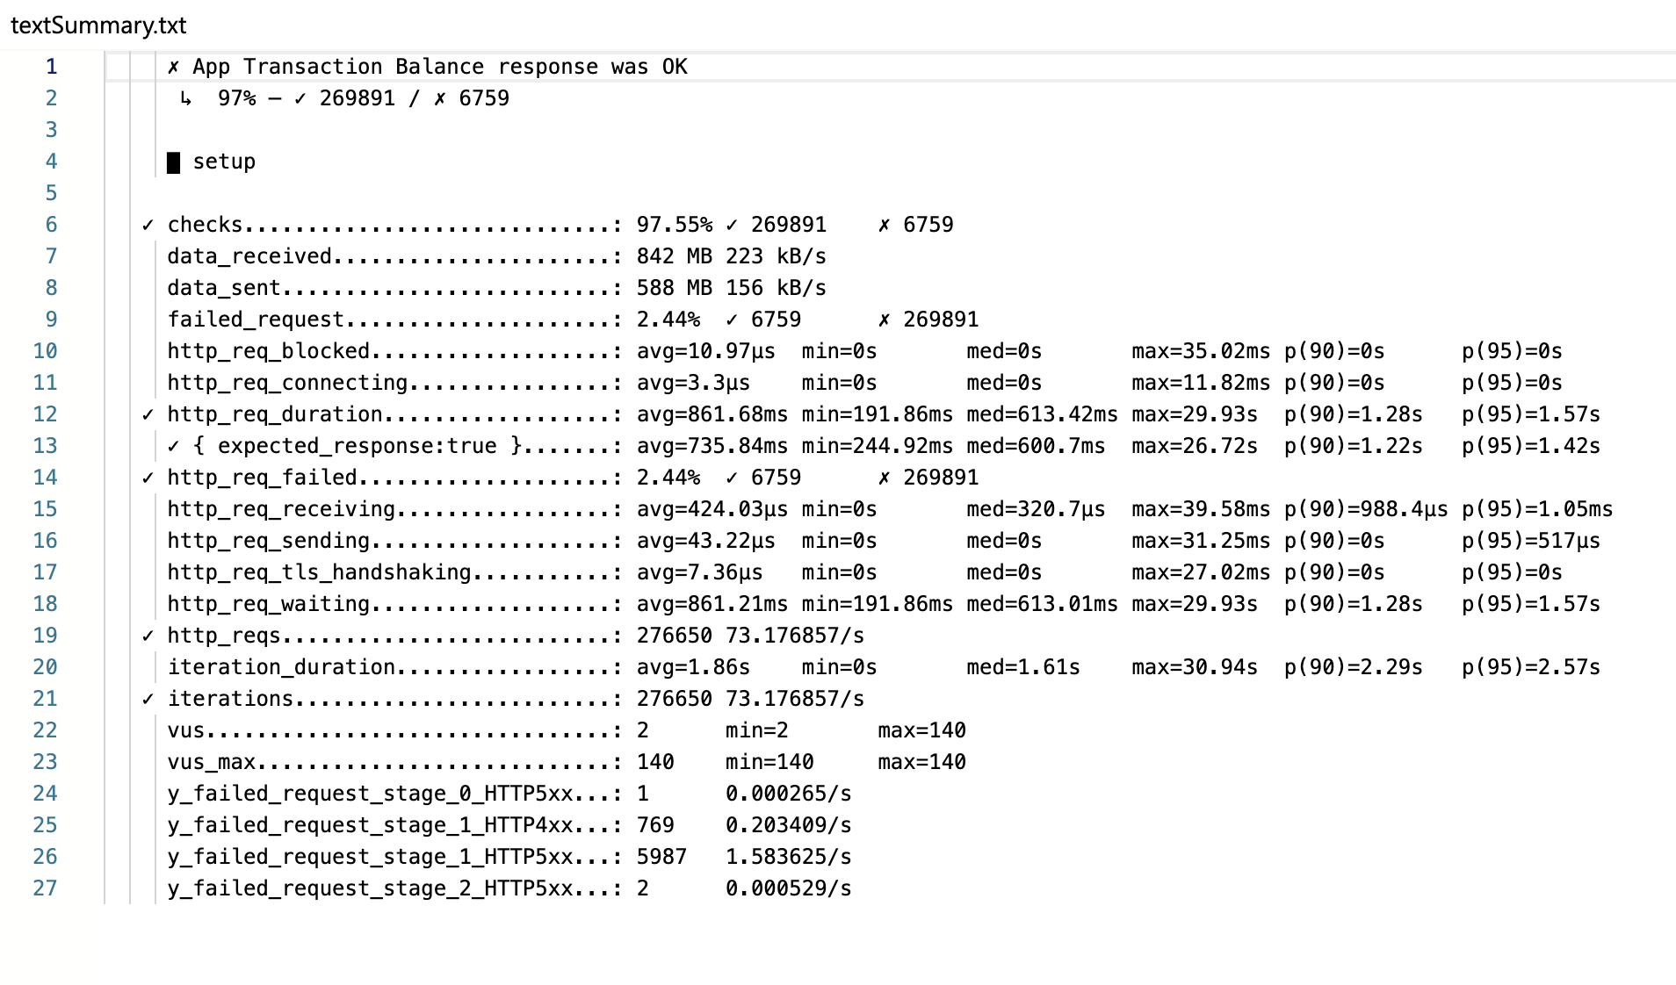

Tiempo de respuesta
- Tiempo promedio de respuesta: ~861 ms
- Percentil 90 (p90): ~1.28 s
- Percentil 95 (p95): ~1.57 s

La mayoría de las solicitudes presenta tiempos de respuesta dentro del SLA de 1.5 segundos. No obstante, el percentil 95 supera ligeramente dicho umbral, lo que indica que bajo alta carga algunos usuarios experimentan mayores tiempos de respuesta.

Errores
- Tasa de error total: ~2.44%.
- Predominio de errores HTTP 5xx.
La tasa de error observada se mantiene dentro del umbral aceptable definido para la prueba (<3%). No obstante, su cercanía al límite máximo permitido indica que el sistema se encuentra operando próximo a su capacidad, lo que representa un riesgo de inestabilidad ante incrementos de carga o picos de concurrencia.
El predominio de errores HTTP 5xx sugiere fallos del lado servidor, posiblemente asociados a saturación de recursos o limitaciones en la gestión de solicitudes concurrentes.

Análisis del monitoreo (VUs vs Requests/s)
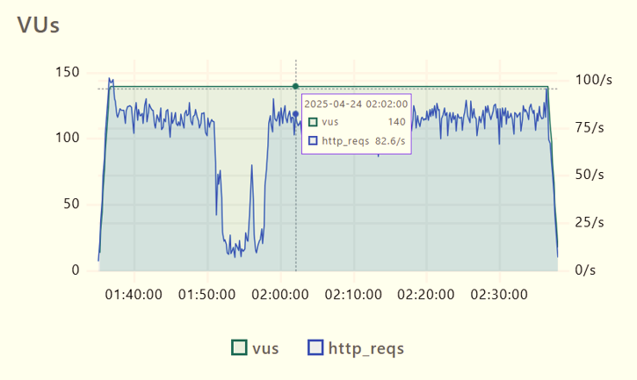
El gráfico evidencia una relación directa entre el incremento de usuarios virtuales y el throughput generado. Se observan caídas temporales en los VUs y en el número de peticiones por segundo, lo que indica episodios de inestabilidad asociados a saturación de recursos o timeouts del backend.

Conclusiones
- El sistema cumple el objetivo de throughput definido para la prueba.
- El tiempo de respuesta no se mantiene de forma consistente dentro del SLA bajo alta carga.
- Se evidencian problemas de estabilidad y capacidad del backend bajo carga sostenida.
- De acuerdo con los thresholds definidos en la prueba, el escenario fue marcado como FAIL por la herramienta k6 debido al incumplimiento del criterio de tasa de errores.

Recomendaciones
- Optimizar el procesamiento del endpoint de login.
- Revisar la gestión de conexiones y recursos del servidor.
- Implementar monitoreo y alertas sobre errores HTTP 5xx.
- Ejecutar pruebas de estrés y pruebas de larga duración para identificar el límite real del sistema.

Evidencia de ejecución de la prueba
A continuación, se adjunta evidencia de la ejecución de la prueba de carga realizada con la herramienta k6, utilizando el comando: k6 run script.js
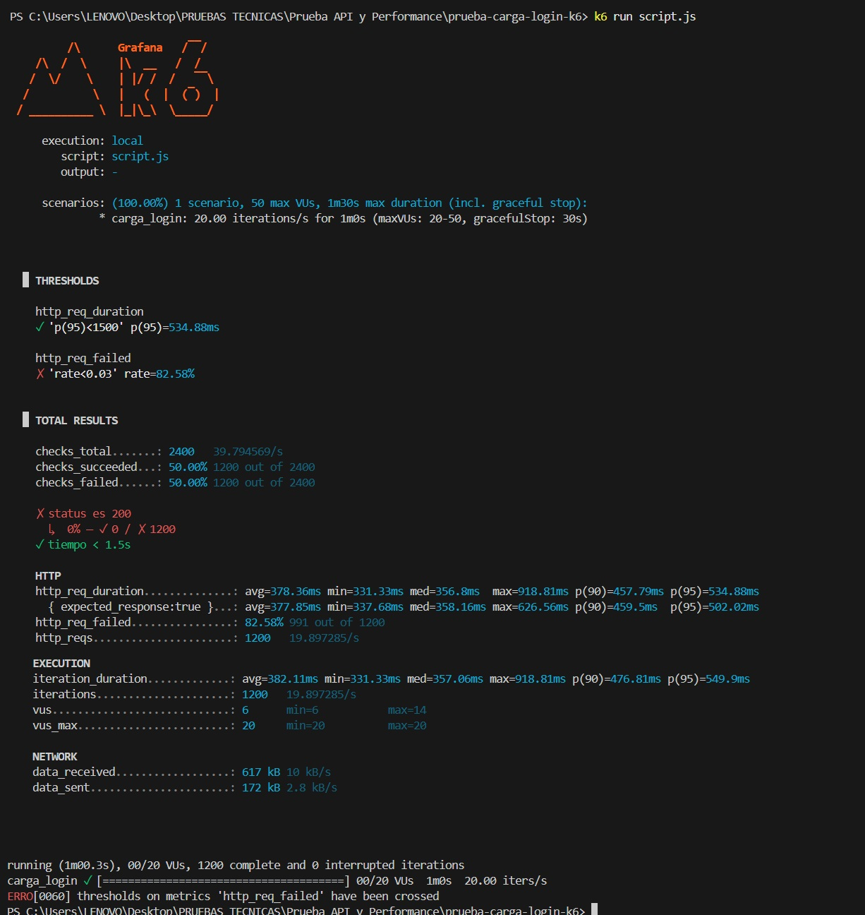
La salida de la consola confirma la correcta ejecución del escenario configurado y la evaluación de los thresholds definidos para la prueba, evidenciando que el escenario fue marcado como FAIL debido al incumplimiento del criterio de tasa de errores establecido.

